Почему яйца яйцевидной формы?

Базовый уровень / Средний уровень

1) Нарисуйте овал следующим образом:

a) Нарисуйте маленький круг и большой круг с одинаковыми центрами.

b) Нарисуйте радиальную линию, проходящую через оба круга.

c) Где радиальные линии пересекают окружность большого круга, проведите вертикальную линию в сторону меньшего круга.

d) Где радиальные линии пересекают окружность маленького круга, проведите горизонтальную линию в сторону большого круга.

e) Где горизонтальная и вертикальная линии пересекаются на радиальной линий, это точка края овала.

f) Соедините эти точки, чтобы образовать овальную форму.

2) Если $xµy$ , как изменится значение у, если х будет уменьшаться?
3) Если $xµ\frac{1}{y}$, как изменится значение х, если у будет увеличиваться?
4) Если$xµy$, как изменится значение х, если у будет увеличиваться?
5) Если $xµ\frac{1}{y}$, как изменится значение х, если у будет уменьшаться?
Углубленный уровень

1) Нарисуйте овал следующим образом:

a) Нарисуйте маленький круг и большой круг с одинаковыми центрами.

b) Нарисуйте радиальную линию, проходящую через оба круга.

c) Где радиальные линии пересекают окружность большого круга, проведите вертикальную линию в сторону меньшего круга.

d) Где радиальные линии пересекают окружность маленького круга, проведите горизонтальную линию в сторону большого круга.

e) Где горизонтальная и вертикальная линии пересекаются на радиальной линии, это точка края овала.

f) Соедините эти точки, чтобы образовать овальную форму.

2) Если $xµy$ , как изменится значение у, если х будет уменьшаться?
3) Если $xµ\frac{1}{y}$, как изменится значение х, если у будет увеличиваться?
4) Если$xµy$, как изменится значение х, если у будет увеличиваться?
5) Если $xµ\frac{1}{y}$, как изменится значение х, если у будет уменьшаться?

6) у напрямую зависит от х. Если у = 4 при х = 2, найдите y, когда x = -6.

7) y обратно пропорциональна х. Если y = 40 при x = 16, найдите x ,когда y = 5.

8) у обратно пропорциональна х. Если y = 7 при x = 4, найдите y, когда x = 5.

Ответы

Базовый уровень / Средний уровень

1)
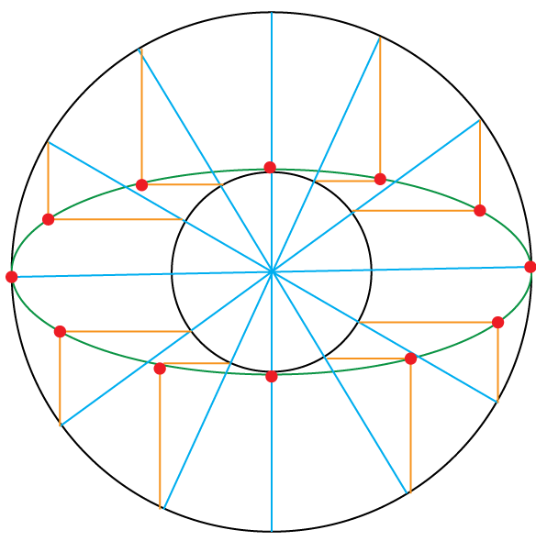

2) y уменьшается.

3) x уменьшается.

4) x увеличивается.

5) x увеличивается.

Углубленный уровень

1)

2) y уменьшается.

3) x уменьшается.

4) x увеличивается.

5) x увеличивается.

6) y = -12

7) x = 128

8) y = 5,6

